
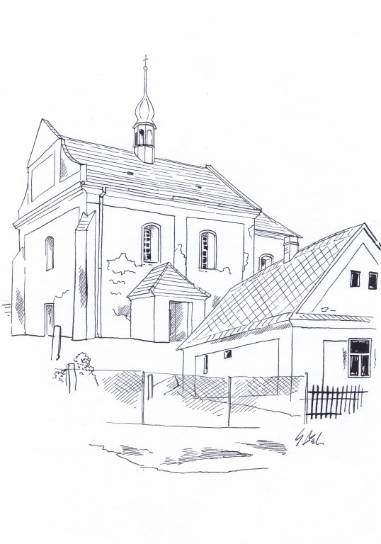

Kostel sv. Václava ve Staré Vodě
24. prosince 2020
15:00 – 16:00

Přijďte si vyzvednout Betlémské světlo a prohlédnout si Betlém.

